**Министерство образования Московской области**



**Государственное бюджетное профессиональное образовательное**

**учреждение Московской области**

**«Щелковский колледж»**

**(ГБПОУ МО «Щелковский колледж»)**

**ДИПЛОМНАЯ РАБОТА**

**по специальности**

09.02.07 «Информационные системы и программирование»

Тема: «Разработка web-сайта для ООО “СтройМосКомплекс”»

Студент: Евдокименко Андрей Сергеевич

Группа: 219

Руководитель ВКР:

Морозова Алевтина Викторовна

Консультанты (при наличии)_________________

__________________________________________

Работа защищена «____»_____________20____г.

с оценкой «_____________»

Секретарь ГЭК:______________/_____________/

подпись ФИО

д. Долгое Ледово

2025

**СОДЕРЖАНИЕ**

ВВЕДЕНИЕ 3

ТЕОРЕТИЧЕСКАЯ ЧАСТЬ 5

1.1 Описание предметной области 5

1.2 Сравнительный анализ систем-аналогов 7

АНАЛИТИЧЕСКАЯ ЧАСТЬ 9

2.1 Обзор инструментальных средств создания продукта 9

2.2 Обоснование выбора средств реализации дипломной работы 11

2.3 Описание логики функционирования ПО 13

ТЕОРЕТИЧЕСКАЯ ЧАСТЬ 16

3.1 Разработка интерфейса ПО 16

# ВВЕДЕНИЕ

В современном мире интернет играет ключевую роль в развитии бизнеса. Онлайн-продажи охватывают все больше отраслей, и рынок лесоматериалов — не исключение. Создание специализированного сайта для доставки и продажи лесоматериалов позволяет компаниям расширять аудиторию, упрощать взаимодействие с клиентами и автоматизировать процессы оформления заказов. Такой подход повышает конкурентоспособность бизнеса и улучшает клиентский сервис.

Компания "ЛесДрайв" занимается поставкой и продажей различных видов лесоматериалов, включая пиломатериалы, строительные бревна и другие древесные изделия. Основной целью компании является обеспечение качественного и надежного снабжения строительных организаций и частных клиентов. Создание веб-сайта для компании позволит не только представить полный каталог продукции, но и упростить процесс заказа, повысить удобство для клиентов и автоматизировать работу с заказами и логистикой.

Целью данной дипломной работы является разработка веб-сайта для компании "ЛесДрайв", обеспечивающего удобный интерфейс, возможность онлайн-заказа продукции, а также эффективное управление базой данных клиентов и заказов. Для достижения данной цели необходимо решить следующие задачи: спроектировать структуру сайта, разработать его пользовательский интерфейс, реализовать функционал заказа и управления заказами, а также настроить базу данных и серверную часть.

Объектом исследования является процесс автоматизации продаж лесоматериалов через веб-сайт, а также методы и технологии, применяемые для его реализации.

В ходе работы будут использованы современные веб-технологии, включая HTML, CSS и JavaScript для создания интерфейса, PHP для серверной логики, SQL для управления базой данных. Также будет разработана и настроена база данных для хранения информации о товарах, заказах и клиентах.

Дипломная работа включает введение, три основных главы, заключение, список источников и приложения. В первой главе рассматриваются ключевые аспекты веб-разработки, анализируется предметная область и изучаются современные технологии создания сайтов. Вторая глава содержит аналитическую часть: обзор сайтов-конкурентов, определение требований к веб-ресурсу, проектирование структуры и функционала, выбор инструментов разработки. В третьей главе представлена практическая реализация проекта: проектирование архитектуры сайта, разработка дизайна, программирование, тестирование и развертывание в сети. В заключении подводятся итоги работы и рассматриваются возможные направления дальнейшего развития проекта.

Разработка данного веб-сайта позволит оптимизировать процесс продажи и доставки лесоматериалов, повысить уровень обслуживания клиентов и сделать бизнес компании "ЛесДрайв" более доступным и удобным для широкой аудитории. Итогом работы станет современная и функциональная платформа, способная удовлетворять потребности как бизнеса, так и его клиентов.

# ТЕОРЕТИЧЕСКАЯ ЧАСТЬ

# 1.1 Описание предметной области

Компания «ЛесДрайв» специализируется на доставке лесоматериалов физическим и юридическим лицам. Основные направления деятельности предприятия включают продажу и логистику различных видов древесины, таких как пиломатериалы, отделочные материалы, строительные материалы, а также инструменты и крепеж. Компания ориентирована на обеспечение высокого уровня сервиса, индивидуального подхода к клиенту и оперативную доставку продукции.

В процессе анализа деятельности предприятия были выявлены следующие проблемы:

* Отсутствие собственного сайта — до настоящего времени у компании не было веб-ресурса, через который клиенты могли бы ознакомиться с ассортиментом, оформить заказ или связаться с менеджером. Это ограничивало охват целевой аудитории и снижало конкурентоспособность.
* Обработка заказов осуществляется вручную (через телефон или мессенджеры), что повышает риск ошибок, потерянных заявок и затрудняет контроль за исполнением.
* Информация о товарах и наличии обновляется нерегулярно, что приводит к недостоверности данных на сайте.
* Отсутствует личный кабинет клиента с историей заказов и личной информацией пользователя.
* Нет централизованной базы данных, объединяющей складской учет, заказы и логистику.

В целях повышения эффективности и качества обслуживания планируется автоматизировать следующие процессы:

* Прием и обработка онлайн-заказов через сайт.
* Управление каталогом товаров.
* Регистрация пользователей и ведение истории заказов.
* Вставка карты с местоположением предприятия.
* Оставление отзывов и комментариев о товарах и сервисе

В настоящее время компания «ЛесДрайв» располагает действующей информационно-вычислительной системой, основой которой является собственный веб-сайт по приёму заказов. Сайт реализован с использованием технологий PHP (серверная логика), MySQL и phpMyAdmin (работа с базами данных), а также HTML, CSS и JavaScript — для формирования структуры, внешнего вида и интерактивного поведения веб-страниц.

Информационная система включает две базы данных, обеспечивающие хранение и обработку информации о товарах, заказах и пользователях.

Клиенты имеют возможность:

* Просматривать каталог товаров;
* Оформлять заказы через веб-интерфейс;
* Вводить данные, которые обрабатываются на серверной стороне и сохраняются в базу данных.

Сайт обеспечивает базовую автоматизацию ключевых бизнес-процессов, включая сбор заказов, хранение клиентской информации и управление ассортиментом. В текущей версии отсутствуют функции уведомлений, онлайн-отслеживания доставки и расширенной.

# 1.2 Сравнительный анализ систем-аналогов

В данном разделе проводится анализ действующих веб-сайтов организаций, работающих в сфере поставки и доставки пиломатериалов. Цель анализа — выявить сильные и слабые стороны существующих решений, определить, насколько они соответствуют потребностям целевой аудитории, и обосновать необходимость создания нового сайта с учетом выявленных недостатков.

1) LesobazaMSK

Преимущества:

* Широкий ассортимент: Предлагается разнообразие пиломатериалов, включая строганный брус, доски и другие изделия .
* Контактная информация: Указаны телефоны, электронная почта и возможность заказать звонок, что упрощает коммуникацию с клиентами .
* Информация о доставке: Раздел с подробным описанием условий доставки пиломатериалов .

Недостатки:

* Отсутствие личного кабинета: Нет возможности просматривать историю покупок.
* Отсутствие системы отзывов: Пользователи не могут оставить отзыв о товаре или услуге.

2) Pilomarket

* Информативный контент: Разделы с полезными статьями и советами по выбору пиломатериалов.
* Контактная информация: Указаны телефоны, электронная почта и адрес склада, что облегчает связь с компанией.
* Ассортимент продукции: Предлагается разнообразие пиломатериалов для строительства и отделки.

Недостатки:

* Отсутствие личного кабинета: Нет возможности просматривать историю покупок.
* Отсутствие системы отзывов: Пользователи не могут оставить отзыв о товаре или услуге.

3) Lesobirzha

Преимущества:

* Широкий ассортимент: Предлагается разнообразие пиломатериалов, включая вагонку, доски, планкен и другие изделия.
* Дополнительные услуги: Услуги по покраске, монтажу и строительству домов и бань.
* Отзывы клиентов: Раздел с отзывами и видеоотзывами клиентов о проделанной работе.

Недостатки:

* Отсутствие функции личного кабинета: Нет возможности просматривать историю покупок.
* Навигация: Сайт содержит большое количество информации, что может затруднить поиск нужного товара или услуги.

Анализ показал, что существующие сайты-конкуренты предоставляют широкий ассортимент продукции и полезную информацию для клиентов. Однако у них отсутствуют некоторые функции, такие как расширенные возможности личного кабинета и система отзывов. Это создает возможность для разработки нового сайта, который будет учитывать эти недостатки и предоставлять более удобный и функциональный сервис для пользователей.

# АНАЛИТИЧЕСКАЯ ЧАСТЬ

## 2.1 Обзор инструментальных средств создания продукта

При разработке веб-приложения для автоматизации деятельности компании «ЛесДрайв» рассматривались различные концепции и подходы к созданию программного обеспечения. Выбор инструментальных средств зависит от множества факторов: масштабов проекта, необходимой гибкости, бюджета, уровня квалификации разработчика и требований к функциональности.

1. Использование CMS (Content Management System)

Наиболее популярные системы управления контентом: WordPress, Joomla, Drupal, а также e-commerce решения — OpenCart, PrestaShop, Magento.

Преимущества:

* Быстрая разработка;
* Наличие большого количества готовых шаблонов и модулей;
* Удобство для пользователей без навыков программирования;

Недостатки:

* Ограниченная гибкость;
* Сложность реализации нестандартной логики;
* Трудности при интеграции с несколькими базами данных.

2. Использование фреймворков (Laravel, Symfony, Yii, CodeIgniter и др.)

Разработка с использованием PHP-фреймворков — это компромисс между гибкостью и структурой.

Преимущества:

* Упрощённая реализация сложных проектов за счёт встроенных компонентов;
* Чёткая архитектура и безопасность;
* Поддержка MVC-подхода;

Недостатки:

* Более высокая сложность по сравнению с CMS;
* Требуются навыки программирования;
* Избыточность для небольших проектов.

3. Разработка с нуля на основе классического стека: PHP + MySQL + HTML/CSS/JS

Это подход, при котором весь функционал разрабатывается вручную, без использования CMS или фреймворков.

Преимущества:

* Полный контроль над структурой и логикой проекта;
* Гибкость в работе с несколькими базами данных;
* Высокая производительность при минимальных накладных расходах;
* Простота хостинга и развёртывания.

Недостатки:

* Более длительное время разработки;
* Требуются навыки программирования;
* Нет готовых модулей — всё реализуется вручную.

4. Конструкторы сайтов (Tilda, Wix, Shopify)

Инструменты, позволяющие собрать сайт без программирования.

Преимущества:

* Полный контроль над структурой и логикой проекта;
* Гибкость в работе с несколькими базами данных;
* Высокая производительность при минимальных накладных расходах;
* Простота хостинга и развёртывания.

Недостатки:

* Более длительное время разработки;
* Требуются навыки программирования;
* Нет готовых модулей — всё реализуется вручную.

## 2.2 Обоснование выбора средств реализации дипломной работы

На основании проведённого анализа концепций создания программного обеспечения, а также анализа предметной области и систем-аналогов, была выбрана модель разработки сайта с использованием традиционного подхода: создание индивидуального веб-приложения с применением языков HTML, CSS и JavaScript для клиентской части, а также PHP и MySQL для серверной логики и работы с базами данных.

Такой выбор обусловлен рядом факторов:

1) Гибкость и контроль

Использование PHP в связке с MySQL позволяет реализовать индивидуальные алгоритмы обработки заказов, управления базой клиентов и каталогом товаров. В отличие от готовых решений, данный подход даёт возможность детально контролировать структуру базы данных, реализацию бизнес-логики и взаимодействие между компонентами сайта. Это особенно важно в условиях необходимости автоматизации специфических процессов: ведение истории заказов, учёт остатков на складе, формирование отчётов и т.п.

2) Отказ от CMS и конструкторов

Несмотря на доступность CMS-систем (WordPress, Joomla) и визуальных платформ (Tilda, Wix), их использование в рамках данной задачи признано нецелесообразным. Эти платформы ориентированы на быструю сборку типовых сайтов и обладают ограниченной функциональностью без привлечения дополнительных плагинов или сторонних сервисов. Например, реализация складского учёта или интеграция с системой доставки в них потребует значительных трудозатрат или вовсе окажется невозможной.

3) Использование проверенных технологий

PHP и MySQL являются одними из самых распространённых и надёжных технологий веб-разработки, имеющих широкую документационную и сообщественную поддержку. Это особенно важно для поддержки и масштабирования проекта в будущем. PHP отлично справляется с задачами серверной логики, а MySQL — с хранением и обработкой большого объёма данных.

4) Участие в проектировании и структурировании базы данных

Применение phpMyAdmin в процессе разработки позволяет наглядно работать с двумя базами данных, реализованными в проекте, а также быстро выполнять операции по созданию таблиц, просмотру данных, их фильтрации, экспорту и импорту. Это удобно как на этапе разработки, так и при дальнейшей поддержке системы. Кроме того, наличие инструментов визуального построения запросов и анализа структуры БД позволяет ускорить отладку и повысить надёжность взаимодействия между компонентами.

5) Соответствие учебным целям

Разработка программного продукта «с нуля» без использования CMS и конструкторов позволяет продемонстрировать все стадии программирования: от проектирования базы данных до реализации логики работы сайта и его интерфейса. Такой подход требует применения широкого набора знаний и умений, включая написание кода, организацию хранения данных, обеспечение безопасности и взаимодействие клиента с сервером. Это делает проект не только практически значимым, но и методически обоснованным с точки зрения итоговой государственной аттестации.

Таким образом, выбранный стек технологий (HTML, CSS, JavaScript, PHP, MySQL, phpMyAdmin) является наиболее обоснованным для решения поставленных задач. Он позволяет создать надёжный, адаптивный и функционально насыщенный веб-сайт для компании «ЛесДрайв», который обеспечит как удобство для клиентов, так и автоматизацию ключевых процессов предприятия.

## 2.3 Описание логики функционирования ПО

Разрабатываемое программное обеспечение представляет собой веб-приложение для компании «ЛесДрайв», предоставляющей услуги по продаже и доставке пиломатериалов. Основной целью ПО является обеспечение автоматизации процессов приёма заказов, управления товарами и взаимодействия с клиентами через удобный и функциональный сайт.

Сайт должен обладать следующими характеристиками: корректная работа в современных браузерах, адаптивная вёрстка под различные экраны, удобный пользовательский интерфейс, высокая скорость загрузки и обеспечение безопасности персональных данных. Навигация по сайту должна быть интуитивно понятной, а все основные функции — доступны с минимальным количеством действий.

Функционально сайт представляет собой многостраничное веб-приложение с основными разделами: «Главная», «Каталог», «О компании», «Услуги», «Отзывы». Пользователь может зарегистрироваться, авторизоваться, просматривать товары, добавлять их в корзину, оформлять заказы, а также просматривать историю своих заказов в личном кабинете. После завершения заказа клиент может оставить отзыв о работе сервиса. Для отображения местоположения компании реализована встроенная карта, что повышает удобство навигации.

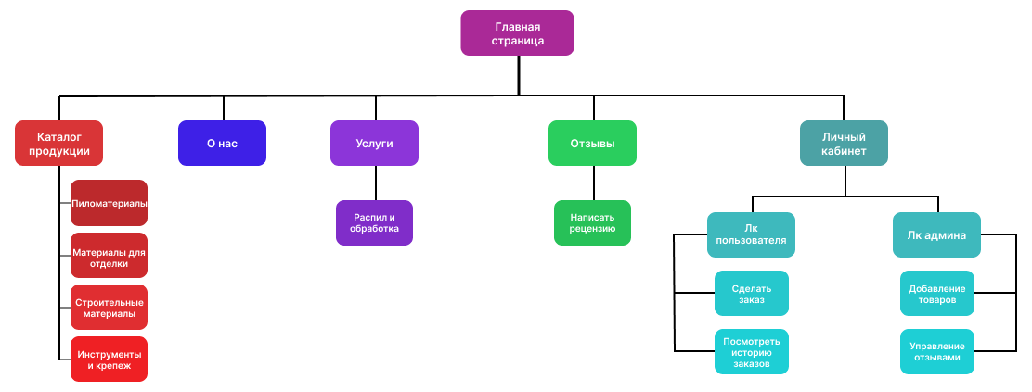

Рисунок 1 – Схема структуры ПО

Основные модули программного обеспечения:

* Модуль клиентского интерфейса (каталог, корзина, оформление заказа, регистрация, личный кабинет);
* Модуль администрирования (управление товарами и заказами, просмотр отчетов);
* Модуль геолокации (встроенная карта с адресом компании).

Работа сайта основана на взаимодействии с базами данных. Всего задействованы две базы данных: одна содержит информацию о товарах и категориях, вторая — о пользователях, заказах и отзывах. Это разделение повышает безопасность и надёжность хранения информации, а также упрощает масштабирование проекта в будущем.

В первой базе данных располагаются две таблицы: «users» — данные зарегистрированных пользователей, «reviews» — отзывы клиентов.

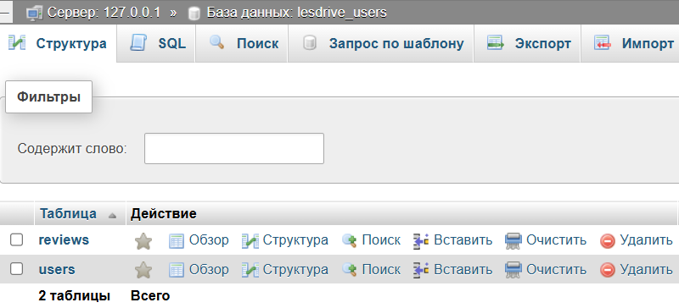

Рисунок 2 – Первая база данных «lesdrive_users»

Во второй базе данных располагаются пять таблиц: «cart» — товары, хранящиеся в корзине пользователя, «orders» и «order_items» — информация о заказе и информация о товаре в заказе, «products» — товары на сайте, «transports» — транспорты, которыми можно будет доставить заказ.

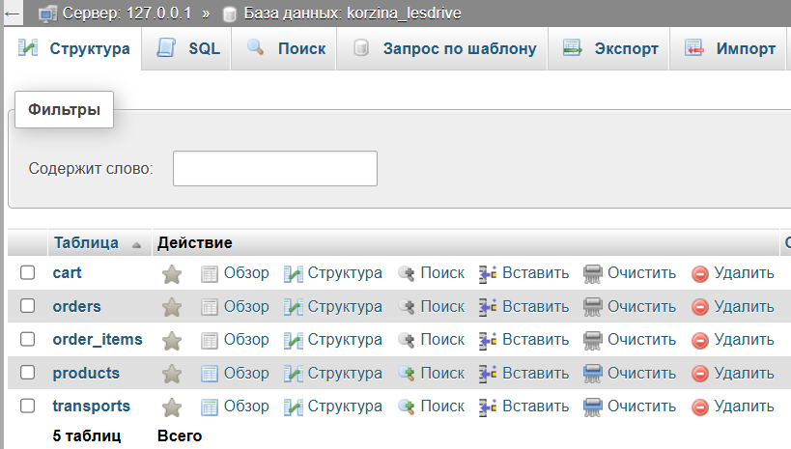

Рисунок 3 – Вторая база данных «korzina_lesdrive»

Система реализована на языке PHP, используется СУБД MySQL, а для управления базами данных — phpMyAdmin. Внешний интерфейс реализован средствами HTML, CSS и JavaScript, что обеспечивает адаптивность, интерактивность и современный дизайн.

Алгоритм работы сайта следующий: пользователь заходит на сайт, просматривает каталог, добавляет нужные товары в корзину, вводит контактные данные и оформляет заказ. Далее заказ поступает администратору, который меняет его статус по мере обработки и доставки. Пользователь по завершении имеет возможность оставить отзыв. Все действия фиксируются в базе данных, что позволяет формировать статистику и управлять складскими остатками.

Таким образом, разработанное программное обеспечение охватывает ключевые бизнес-процессы компании и обеспечивает удобный, безопасный и эффективный способ взаимодействия с клиентами через интернет.

# ТЕОРЕТИЧЕСКАЯ ЧАСТЬ

## 3.1 Разработка интерфейса ПО

Интерфейс веб-приложения ориентирован на простоту, интуитивную понятность и адаптацию под различные устройства. Основные действия пользователя реализованы в виде удобных визуальных элементов с понятной навигацией.

Этот раздел отвечает за верхнюю часть (хедера) сайта «ЛесДрайв» и представляет собой основную панель навигации, отображаемую на всех страницах сайта. Всего тут три главных элемента: логотип, меню навигации и панель иконок. В логотипе размещена ссылка на главную страницу, которая включает изображение логотипа и название сайта «ЛесДрайв». Далее следует список навигационных ссылок, каждая из которых ведет на отдельный раздел сайта: «Каталог», «О нас», «Услуги» и «Отзывы».

В правой части хедера размещены иконки авторизации и корзины. Если пользователь авторизован, то отображается его аватар. В противном случае отображается стандартная иконка для входа на сайт. Рядом располагается иконка корзины покупок, которая ведет на страницу оформления заказов. Таким образом, хедер выполняет не только эстетическую и навигационную функцию, но и адаптируется под действия и состояние пользователя, улучшая удобство и персонализацию интерфейса.



Рисунок 4 – Хедер сайта

Этот фрагмент отвечает за отображение декоративного изображения, которое располагается в верхней части страницы сразу под основным хедером. Такой элемент дизайна часто используется для создания широкого баннера или фонового изображения, которое играет важную роль в визуальном восприятии сайта. Подобное оформление помогает сделать страницу более привлекательной и современной, усиливая её информативность и эстетическую ценность.

Такие баннеры не только украшают сайт, но и могут выполнять важную информативную функцию. Например, они могут демонстрировать ключевые преимущества компании, акцентировать внимание на специальных предложениях или создавать определенную атмосферу, которая помогает укрепить доверие и интерес посетителей. Таким образом, этот элемент является важной частью дизайна, способствуя улучшению общего впечатления от сайта и усиливая его эстетическую и коммуникативную ценность.

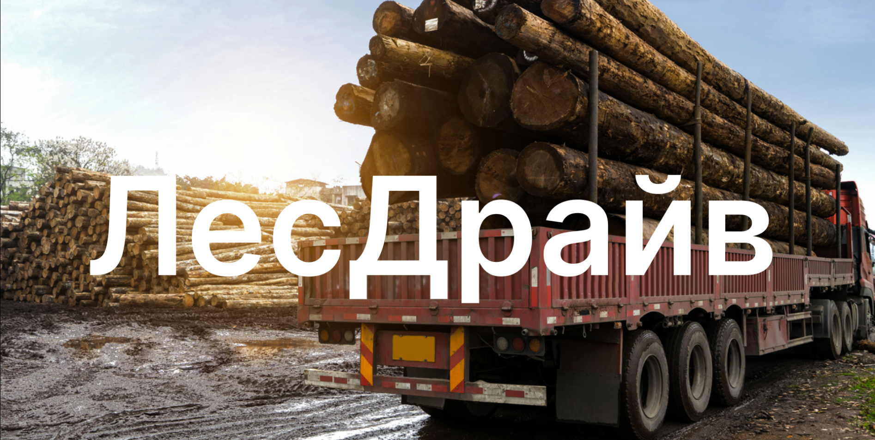

Рисунок 5 – Баннер

Этот раздел отвечает за рекламный блок с заголовком «Наши предложения». Внутри него размещён слайдер — последовательность сменяющихся изображений с сопровождающим рекламным текстом, который информирует пользователей о сезонных скидках, быстрой доставке, бесплатном распиле при заказе, высоком качестве продукции и других преимуществах компании. Каждый слайд состоит из картинки и короткого описания предложения.

Слайдер снабжён кнопками управления — изображения стрелок вперёд и назад, которые позволяют пользователю вручную переключать слайды. Такая реализация делает блок более интерактивным и визуально привлекательным, удерживает внимание пользователя и способствует продвижению ключевых услуг и акций. Благодаря использованию CSS и JavaScript, слайдер работает плавно и адаптируется под структуру сайта, эффективно выполняя маркетинговую задачу.

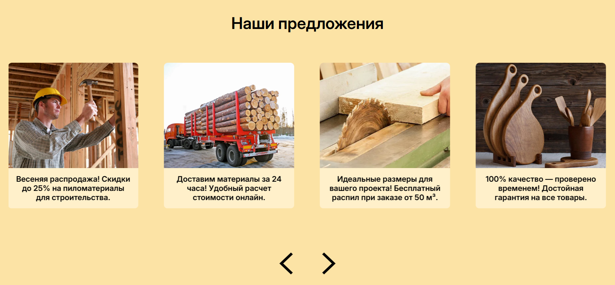

Рисунок 6 – Слайдер на главной странице

Это блок фонового изображения леса и анимированным текстом, который постепенно появляется на экране. Скорее всего, широкоформатную картинку, передающую тематику сайта, связанную с лесоматериалами. С помощью JavaScript к этому блоку подключена анимация, которая делает так, чтобы текст появлялся по одной букве, создавая эффект "набора текста" прямо на глазах пользователя. Это усиливает визуальное восприятие, делает раздел более живым и запоминающимся.

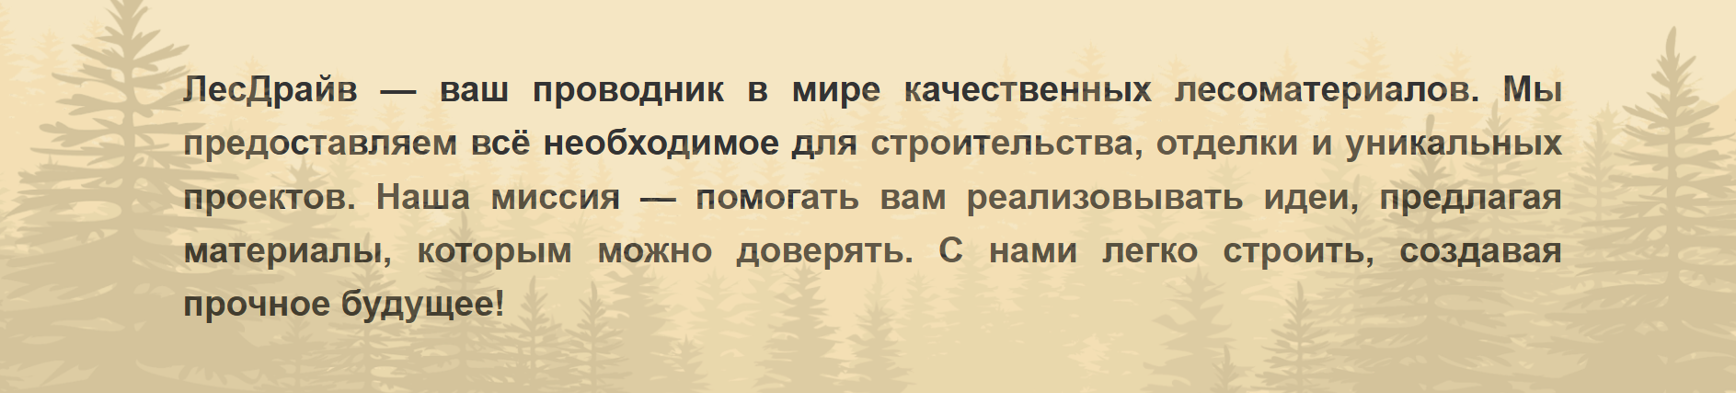

Рисунок 7 – Блок текста о компании

Этот блок оформлен как тематическая вставка с цитатой, подчёркивающей дух и философию компании. На всю ширину размещен блок картинки лесоруба, а прям на ней цитата про лесоруба. Такое оформление добавляет сайту характер и усиливает ассоциации с профессионализмом и надёжностью в сфере лесоматериалов.

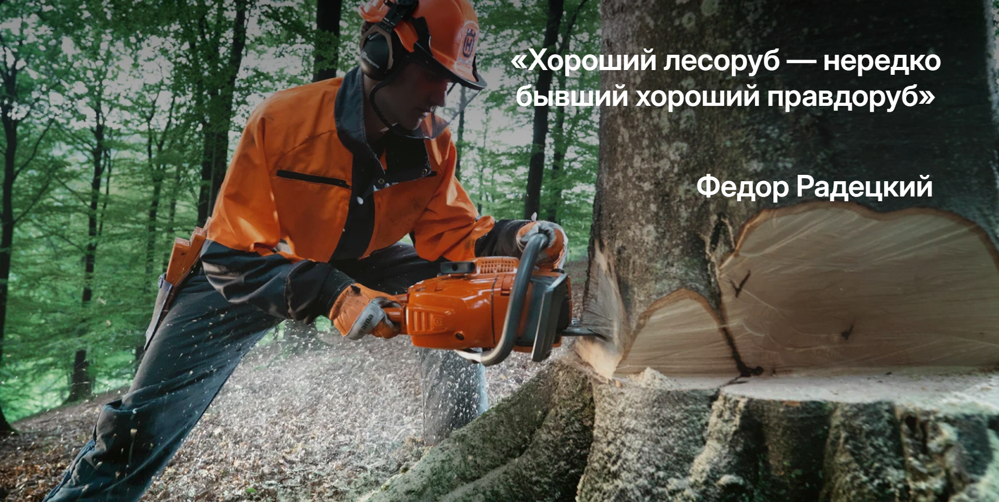

Рисунок 8 – Блок с картинкой и цитатой

Этот раздел отвечает за отображение товарного блока на главной странице сайта. Секция представляет собой галерею изображений, а также карточки отдельных товаров с кратким описанием и кнопкой для покупки. В левой части располагается визуальный акцент: основное крупное изображение и два меньших изображения, что создаёт приятную композицию и привлекает внимание к представленным материалам.

Справа расположен блок, где перечислены конкретные товары: брусок, плинтус и электрический рубанок. Каждая карточка содержит изображение товара, заголовок, краткое описание и кнопку «Купить», ведущую на соответствующую страницу с более подробной информацией. Это решение обеспечивает удобную навигацию, позволяет посетителям быстро ознакомиться с ассортиментом и перейти к оформлению заказа. Структура построена так, чтобы облегчить визуальное восприятие и стимулировать действия пользователя.

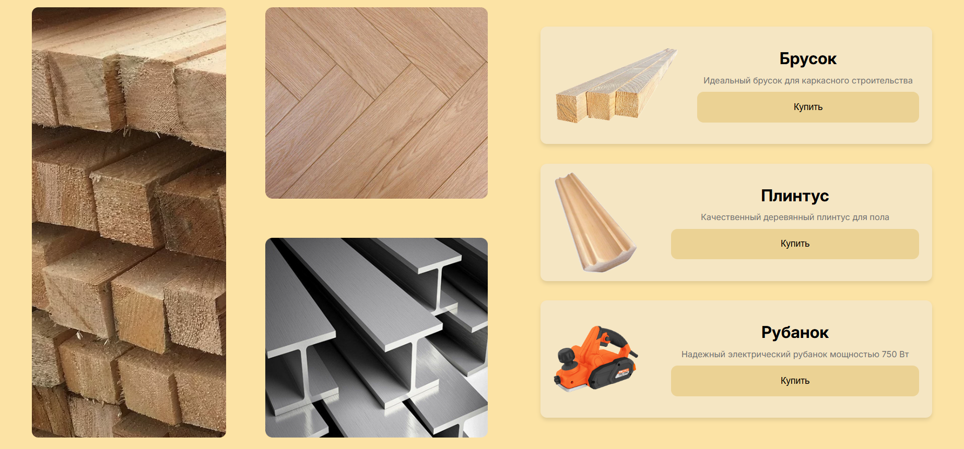

Рисунок 9 – Товарный раздел на главной странице

Этот блок отвечает за вывод отзывов клиентов на главной странице сайта. Каждый отзыв представлен в виде карточки, содержащей имя пользователя, текст отзыва, дату публикации и изображение — аватар пользователя. После блока отзывов располагается кнопка «Посмотреть отзывы», ведущая на отдельную страницу, где можно ознакомиться со всеми комментариями.

Отзывы сортируются по дате публикации в убывающем порядке и ограничиваются тремя последними. Такой подход обеспечивает актуальность информации и удобное визуальное представление мнений клиентов о сервисе компании.

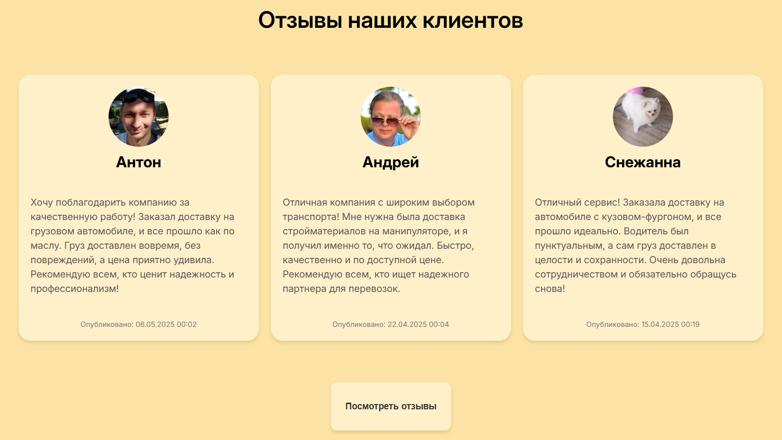

Рисунок 10 – Блок отзывов на главной странице

Тут также есть раздел "Часто задаваемые вопросы". Он помогает пользователям быстро найти ответы на популярные вопросы. Раздел начинается с заголовка, под которым находятся вопросы с возможностью раскрыть ответы. Рядом с каждым вопросом есть значок "+", который вращается при клике, показывая или скрывая ответ.

Вопросы касаются доставки в отдаленные регионы, наличия документов на материалы, услуг по распилу древесины и сроков доставки. Ответы краткие, но информативные. Интерактивность реализована через JavaScript: при клике на вопрос ответ открывается или закрывается, а значок "+" меняет ориентацию.

Такой формат упрощает взаимодействие с клиентами, делает сайт удобнее и современнее. Пользователи могут получить нужную информацию самостоятельно, что экономит время и повышает доверие к компании.

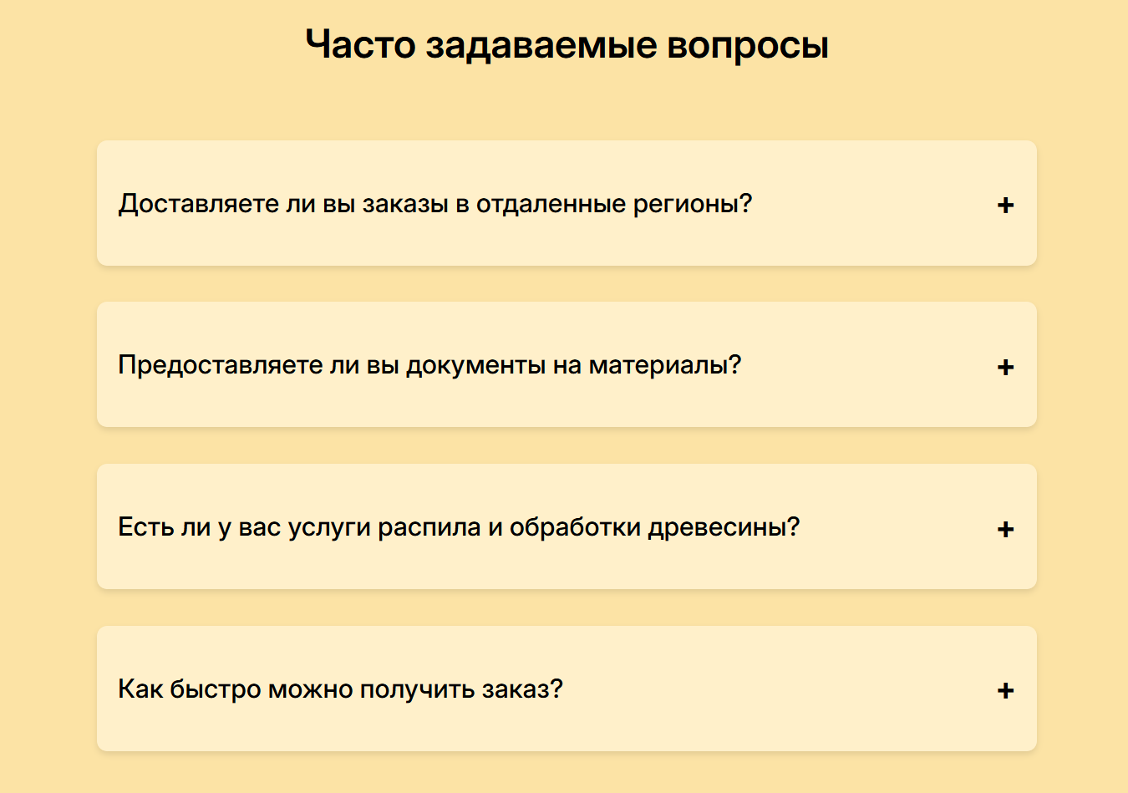

Рисунок 11 – Блок вопросов

В футере сайта компании ЛесДрайв содержится важная информация для пользователей. В верхней части футера указано название компании "ЛесДрайв" и представлены две группы ссылок. Первая группа включает ссылки на основные разделы сайта: Каталог, Услуги, О нас, Отзывы и Войти. Под горизонтальной линией находится вторая группа ссылок с перечнем категорий товаров: Пиломатериалы, Материалы для отделки, Строительные материалы и Инструменты и крепеж.

В центральной части футера размещены контактные данные компании. Здесь можно найти электронную почту lesdrive@mail.ru и телефон +7 (912) 345-67-89, причем оба контакта активны для быстрого взаимодействия через клик по ссылке. Также указан адрес офиса компании: г. Москва, пер. Протопоповский, д. 19 стр. 12, эт/ком 3/13, с возможностью перейти на Яндекс.Карты для просмотра местоположения.

В нижней части футера содержится юридическая информация: год 2024, название компании ООО "Пиломаркет" и уточнение, что информация на сайте не является публичной офертой. Общий дизайн и структура футера обеспечивают удобный доступ к ключевой информации о компании и её услугах, а также предоставляют все необходимые контакты для связи.

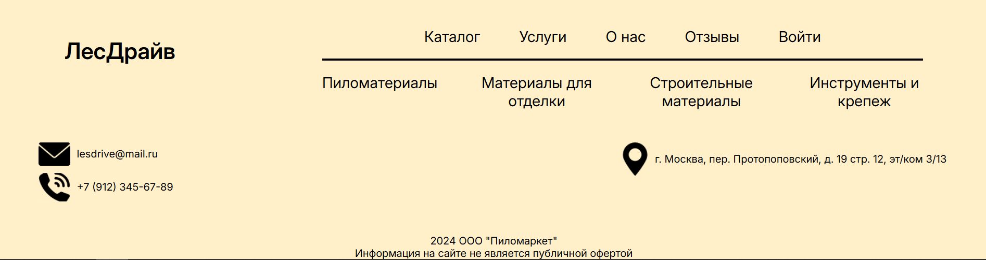

Рисунок 12 – Футер

На странице представлен блок с каталогом товаров, который визуально разделен на четыре категории. Каждая категория представлена в виде отдельного блока с заголовком и изображением, что делает навигацию интуитивно понятной для пользователей. Первая строка блока содержит две категории: "Пиломатериалы" и "Материалы для отделки". Вторая строка блока также включает две категории: "Строительные материалы" и "Инструменты и крепеж". Под каждой из них размещены соответствующие изображения, которые наглядно демонстрируют содержание категории. При клике на любую из этих категорий пользователь будет перенаправлен на страницу с подробным описанием товаров.

Общий дизайн блока обеспечивает четкую структуру и удобство использования. Изображения и текстовые описания гармонично сочетаются, помогая пользователям быстро ориентироваться в ассортименте товаров.

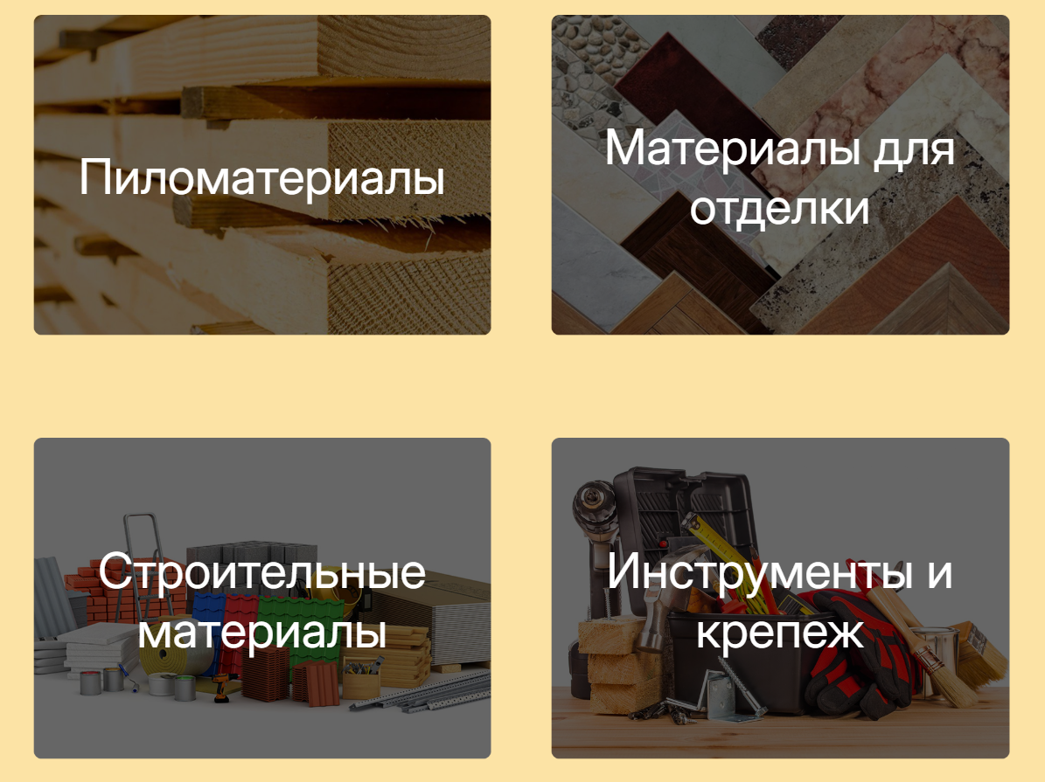

Рисунок 13 – Каталог товаров

На странице представлен раздел "Пиломатериалы", который отображает список товаров, доступных для покупки. Если пользователь не авторизован, вместо формы отображается сообщение с предложением войти или зарегистрироваться, с ссылками на соответствующие страницы.

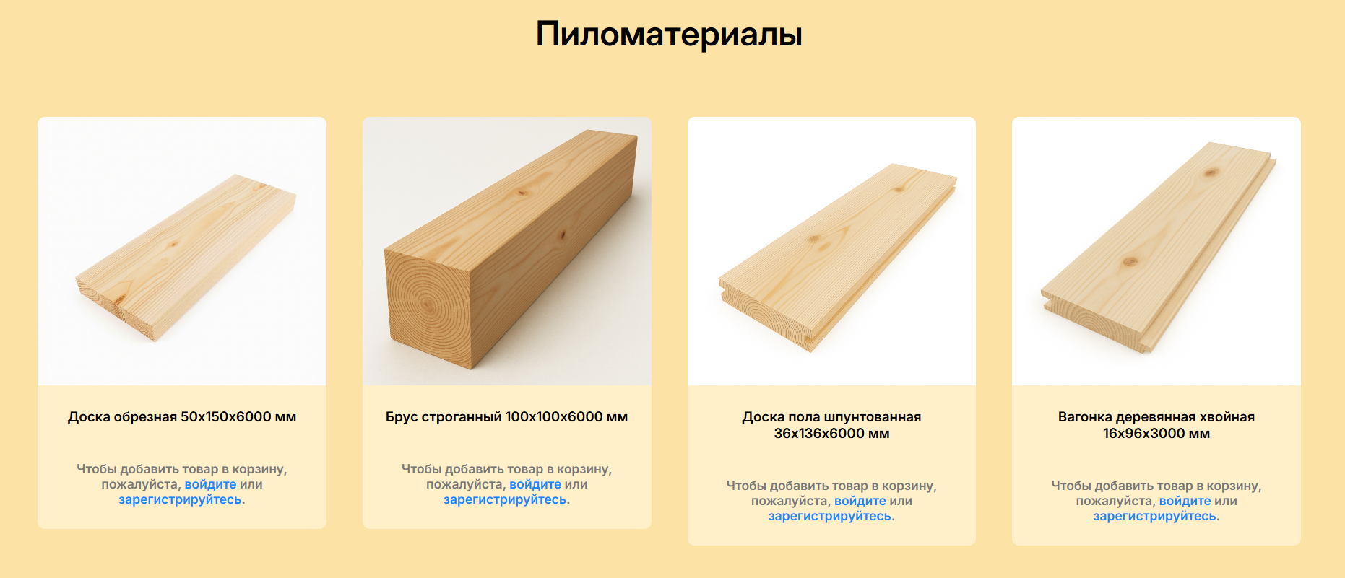

Рисунок 14 – Пиломатериалы(если пользователь не авторизован)

Если пользователь авторизован, он может добавить товар в корзину через форму с данными о товаре. Каждая карточка содержит изображение, название, цену и возможность выбора услуги (например, обработка или распил), если это предусмотрено. Информация адаптируется под статус пользователя. Раздел создан для удобного просмотра товаров, изучения цен и добавления в корзину.

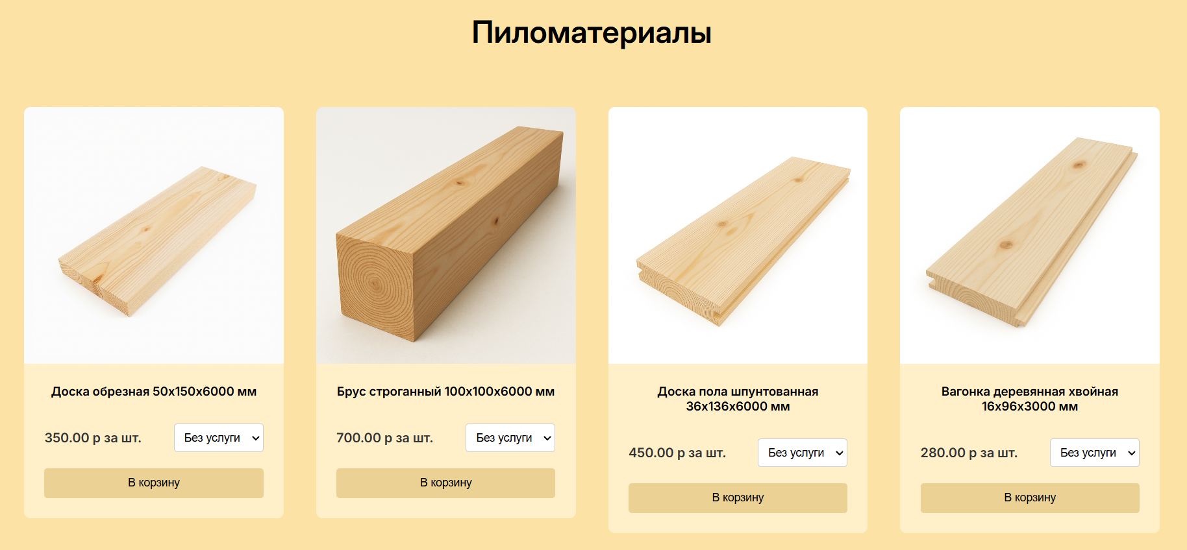

Рисунок 15 – Пиломатериалы(если пользователь авторизован)

На второй странице раздела "Материалы для отделки" представлен широкий ассортимент товаров, которые подходят для различных видов отделочных работ.

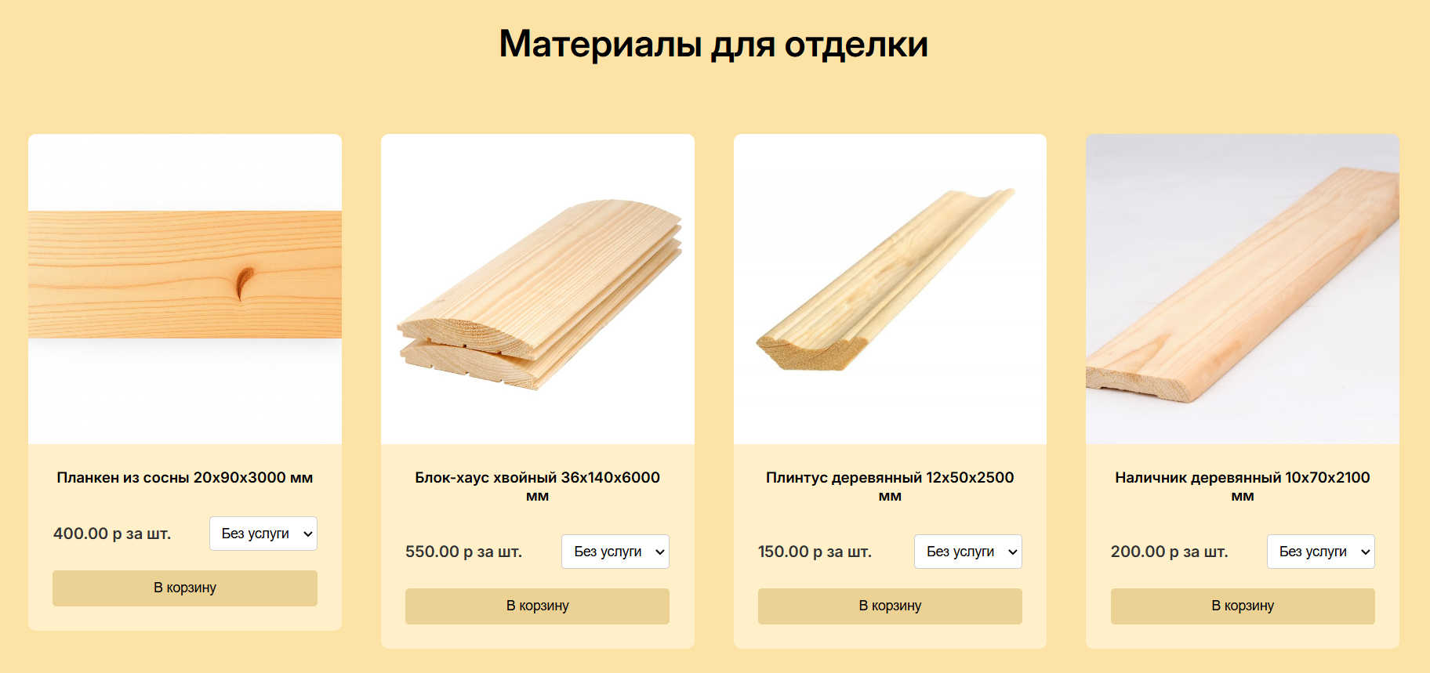

Рисунок 16 – Материалы для отделки

На третьей странице раздела "Материалы для отделки" представлены материалы, необходимые для различных этапов строительства и ремонта, от подготовки оснований до тепло- и пароизоляции, а также завершающих отделочных работ.

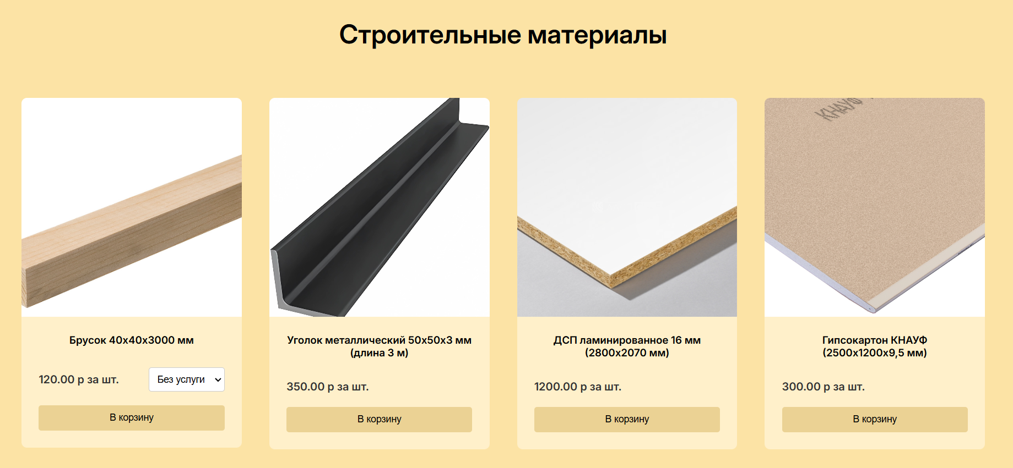

Рисунок 17 – Строительные материалы

На странице раздела "Инструменты и крепеж" представлены товары, необходимые для строительных и ремонтных работ.

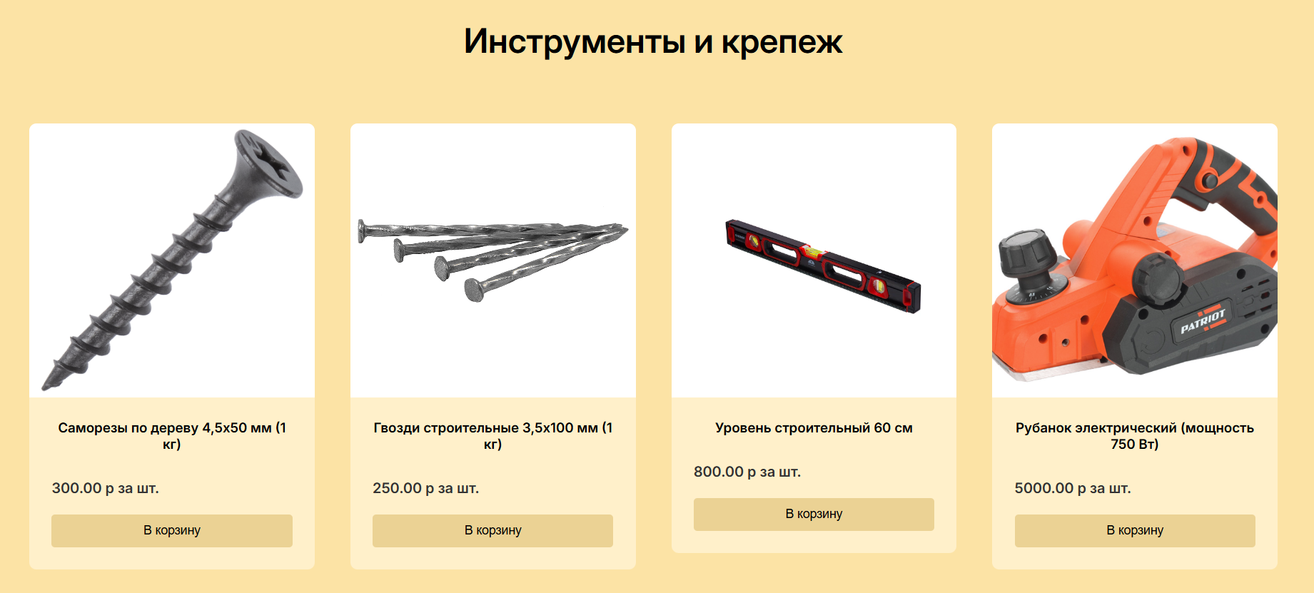

Рисунок 18 – Инструменты и крепеж

В блоке "О нас" представлены цель и миссия компании, которые раскрывают её основные направления деятельности. Цель и миссия размещены в отдельных блоках с заголовками, что делает информацию структурированной и удобной для восприятия. Справа от текстового содержания находится изображение, которое дополняет раздел визуально, создавая гармоничное сочетание текста и графики. Этот блок помогает пользователям лучше понять философию компании и её подход к работе.

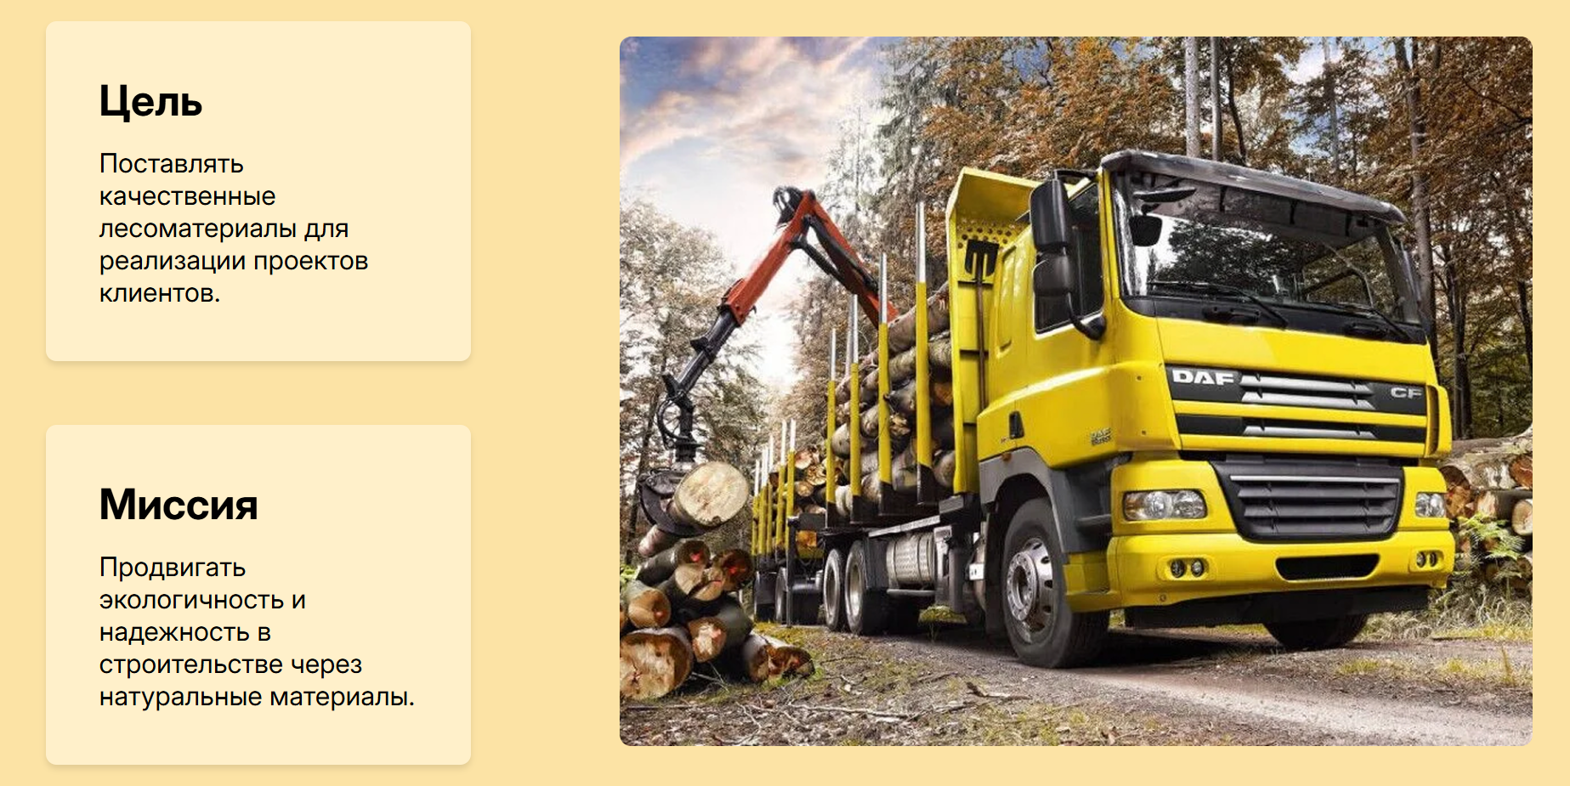

Рисунок 19 – Цель и миссия компании

В блоке "Наши партнеры" представлена информация о компаниях, с которыми сотрудничает организация. Этот раздел начинается с заголовка "Наши партнеры", который подчеркивает важность и значимость партнерских отношений. Внутри блока размещены несколько карточек с логотипами и названиями компаний-партнеров. Каждая карточка содержит изображение логотипа партнера и его название, например: "Покровъ", "Беттерстрой", "Стройклимат", "Kaskad Недвижимость", "Конкорд групп" и "Страна Девелопмент". Блок организован в две строки по три партнера в каждой, что обеспечивает четкую структуру и удобное восприятие информации. Такое оформление помогает пользователям быстро ознакомиться с ключевыми партнерами компании, демонстрируя её надежность и профессиональные связи в индустрии. Этот раздел служит для усиления доверия клиентов, показывая, что компания работает с известными и авторитетными организациями. Визуальное отображение логотипов и названий создает положительный образ, подчеркивая серьезность и масштаб деятельности организации.

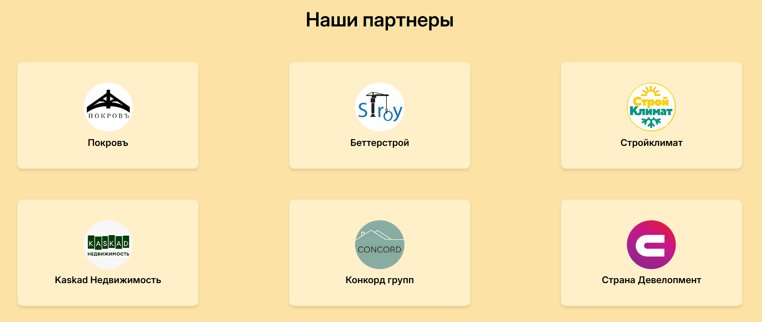

Рисунок 20 – Партнеры компании

В блоке "Директора нашей компании" представлена информация о руководстве организации, которая подчеркивает профессионализм и опыт её лидеров. Раздел начинается с заголовка "Директора нашей компании", после которого следуют карточки с изображениями и описанием двух ключевых руководителей. Первая карточка посвящена Стюняковой Ларисе Николаевне, директору компании, которая имеет более чем 15-летний стаж в деревообработке. Она направляет компанию к развитию, уделяя особое внимание качеству продукции и экологичности. Вторая карточка рассказывает о коммерческом директоре Иванове Викторе Сергеевиче, который отвечает за продажи и работу с клиентами. Его деловой подход и опыт способствуют стабильному росту компании и укреплению партнерских связей. Каждая карточка содержит изображение руководителя и интерактивный текст с возможностью раскрыть дополнительную информацию о его роли и достижениях. Этот раздел демонстрирует профессионализм руководства и усиливает доверие клиентов, показывая, что компания находится в надежных руках.

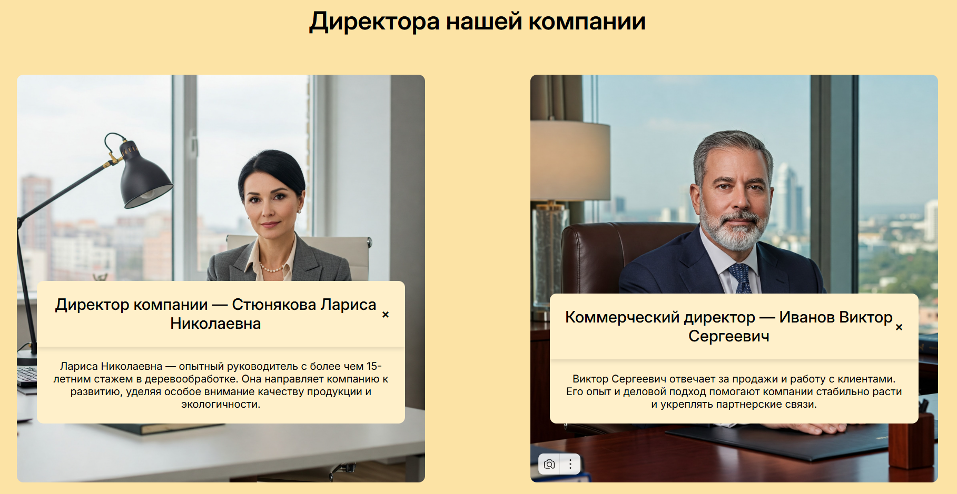

Рисунок 21 – Директора компании

В блоке контактной информации представлены основные данные для связи с компанией, а также интерактивная карта для удобства клиентов. Раздел начинается с четырех информационных блоков, каждый из которых содержит заголовок и соответствующие данные. Первый блок указывает адрес компании: "г. Москва, пер. Протопоповский, д. 19". Второй блок содержит график работы: понедельник-пятница с 8:00 до 18:00, суббота с 9:00 до 15:00, воскресенье — выходной. Третий блок предоставляет электронную почту для связи: lesdrive163@mail.ru. Четвертый блок включает контактный телефон: 8(912) 345-67-89. После текстовой информации размещена интерактивная карта, встроенная через iframe, которая отображает местоположение компании на Яндекс.Картах. Карта занимает всю ширину блока и имеет высоту 400 пикселей, что делает её удобной для просмотра. Этот раздел помогает пользователям быстро найти нужные контакты и визуализировать расположение офиса компании.

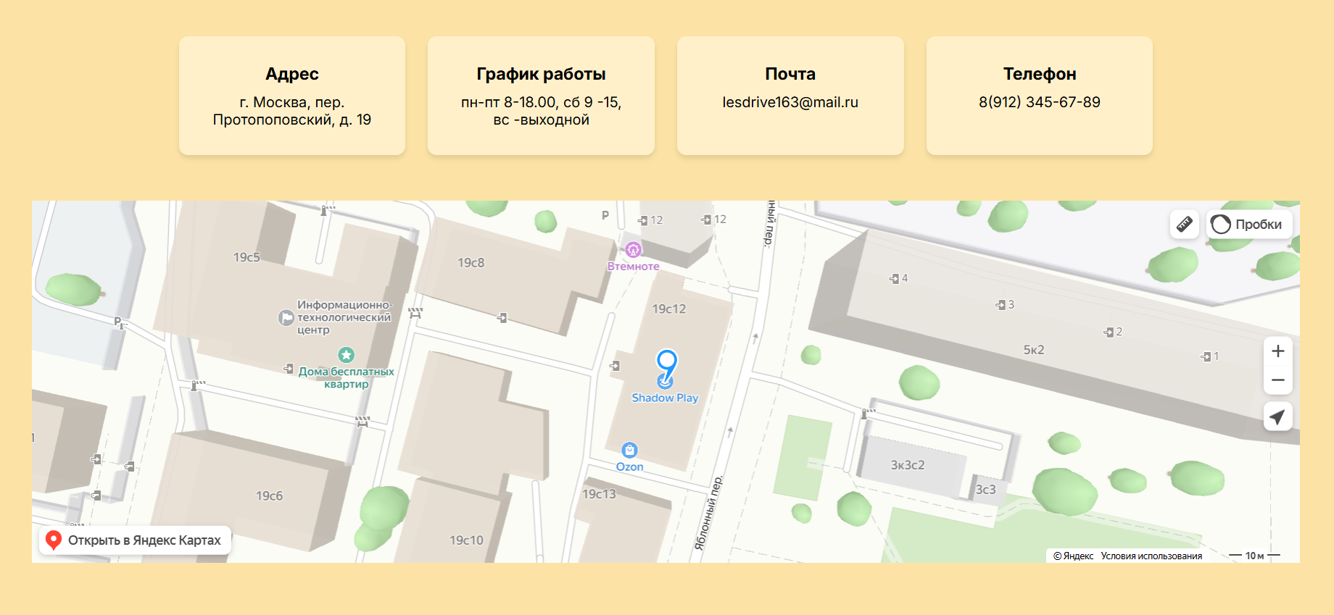

Рисунок 22 – Данные о компании

На странице услуг представлен блок "Доставка осуществляется на", где описаны различные типы транспорта для перевозки грузов. Информация представлена в виде слайдера, каждый слайд содержит изображение, название транспорта и его характеристики.

Грузовые автомобили имеют грузоподъемность до 20 тонн, перевозят материалы длиной до 12–15 метров и оснащены ремнями для крепления груза. "Газель" компактна (до 1,5–3 тонн), подходит для труднодоступных мест и доступна с открытой или закрытой платформой. Лесовозы специализируются на перевозке длинных материалов, таких как бревна, с грузоподъемностью от 10 до 40 тонн. Манипуляторы (до 10 тонн) оснащены краном для погрузки и разгрузки тяжелых материалов. Автомобили с кузовом-фургоном защищают грузы от погодных условий, а рефрижераторы поддерживают температурный режим от -30°C до +12°C для чувствительных к температуре товаров.

Слайдер управляется кнопками переключения, что позволяет легко просматривать информацию. Этот раздел демонстрирует возможности компании по доставке различных грузов, подчеркивая её универсальность и профессионализм.

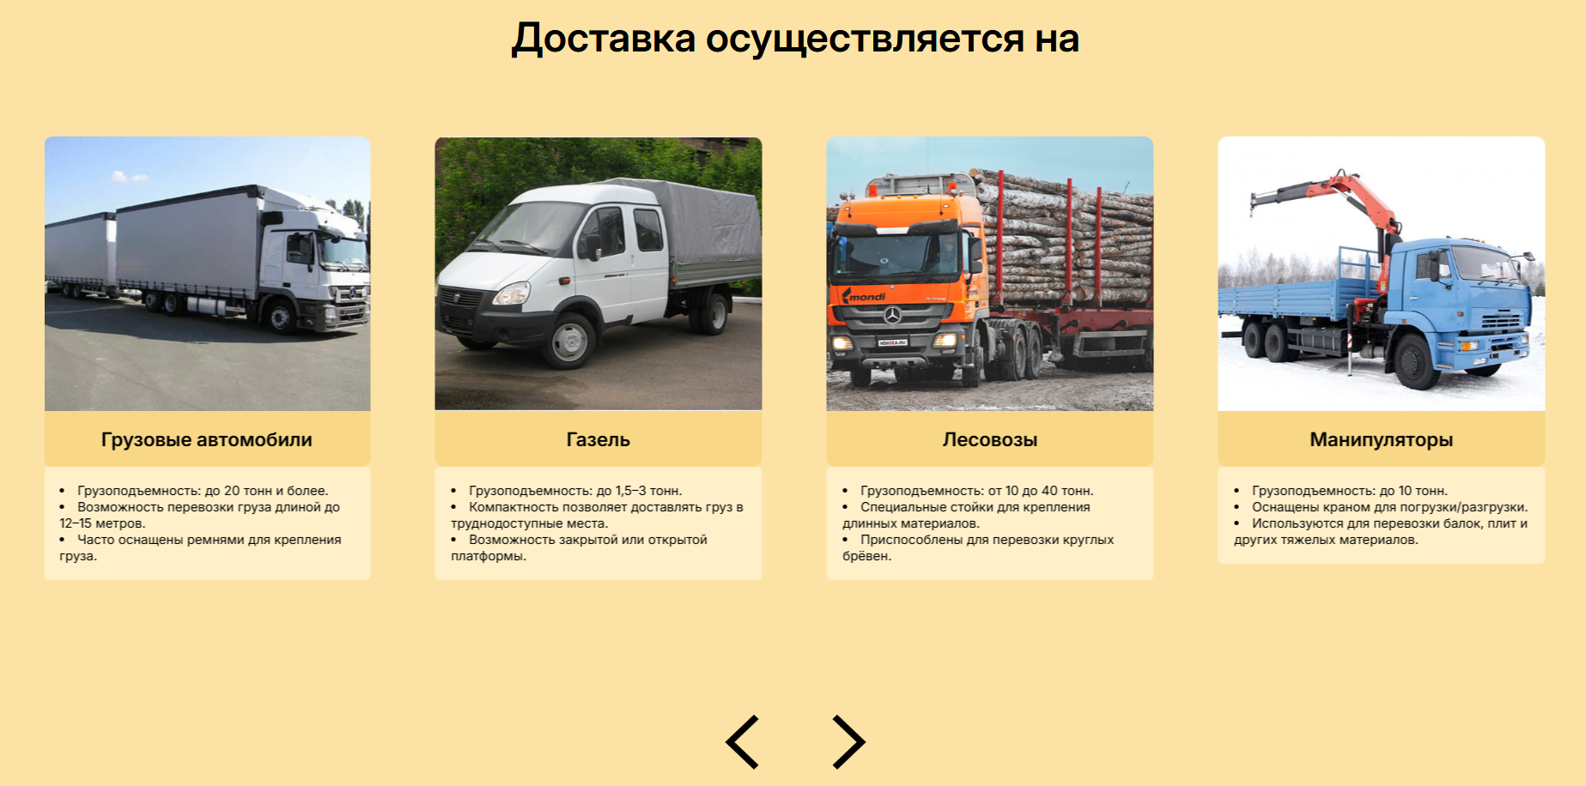

Рисунок 23 – Способы доставки товаров

На странице услуг представлен слайдер с двумя ключевыми предложениями: распил и обработка материалов.

Первый слайд посвящен распилу. Компания подготавливает материалы по индивидуальным размерам, выполняет скосы, вырезы и сложные формы для строительства и отделки. Доски, бруски и балки обрабатываются с высокой точностью.

Второй слайд описывает услуги по обработке: обеспечение гладкости поверхности для покраски или лакировки, сверление и нарезка для удобства сборки, а также создание ровных краев для монтажа.

Каждый слайд включает изображение и текстовый блок с описанием. Слайдер автоматически переключается, наглядно демонстрируя возможности компании в работе с древесиной.

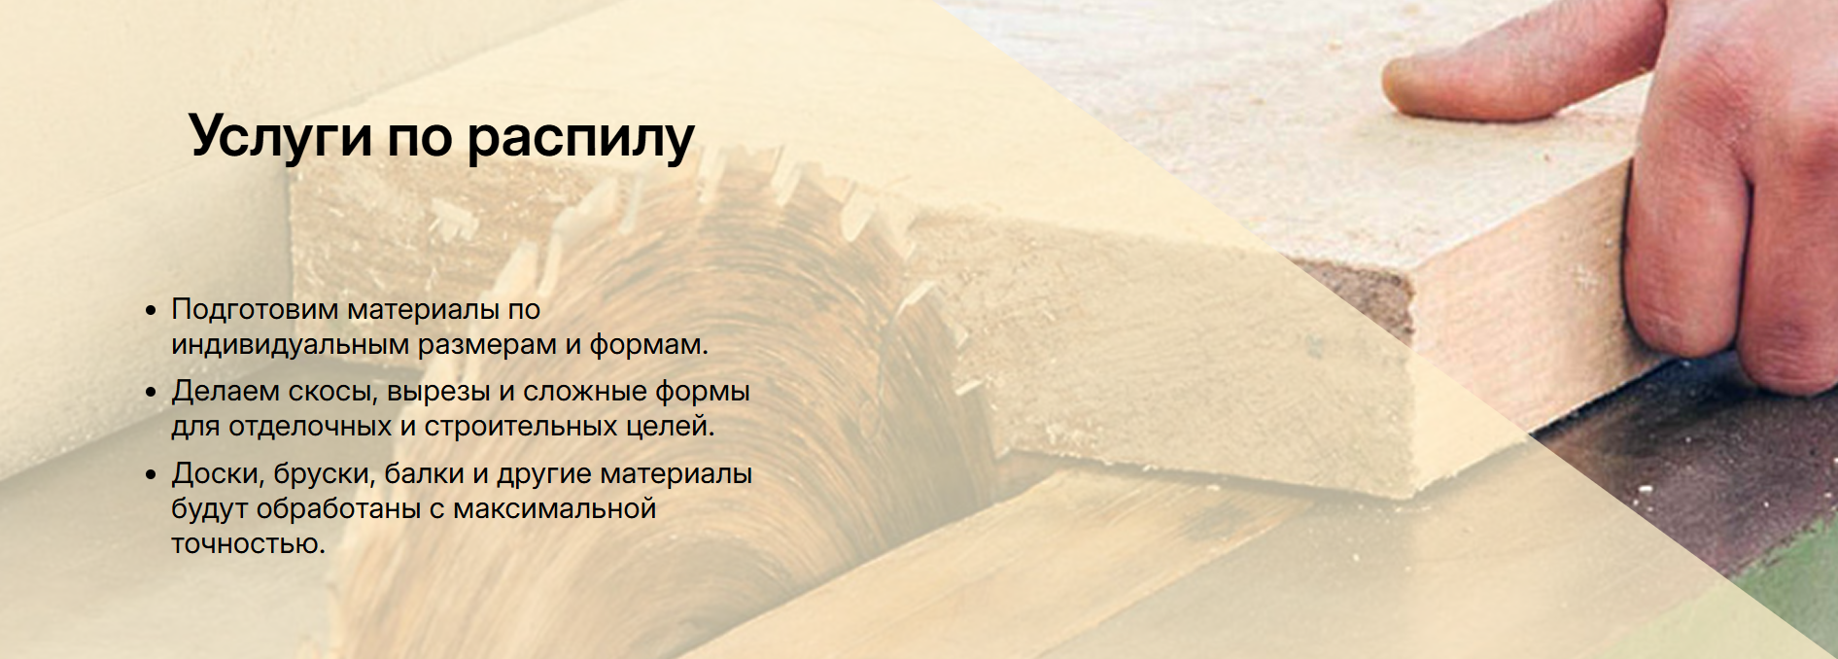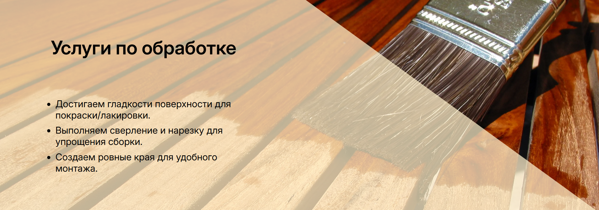

Рисунок 24 – Слайдер услуг

На странице представлен блок "Преимущества нашей обработки", который наглядно демонстрирует сильные стороны услуг компании. Раздел начинается с заголовка, под которым размещены шесть карточек с изображениями, названиями преимуществ и их краткими описаниями.

Первое преимущество — "Современное оборудование" — подчеркивает использование высокоточной техники для работы с материалами любой сложности. Второе — "Экономия времени" — акцентирует внимание на быстрой обработке и подготовке заказов. Третье преимущество — "Индивидуальный подход" — гарантирует учет всех пожеланий и требований клиента.

Во второй строке описываются еще три преимущества: "Минимизация отходов" благодаря рациональному подходу к распилу, "Гарантия качества" за счет контроля каждого этапа работы и "Широкий спектр услуг", включающий стандартный и сложный распил, а также фигурную обработку для монтажа.

Каждая карточка сопровождается изображением, что делает информацию более наглядной и удобной для восприятия. Этот раздел помогает клиентам понять, почему стоит выбрать именно эту компанию для обработки материалов, подчеркивая её профессионализм и клиентоориентированность.

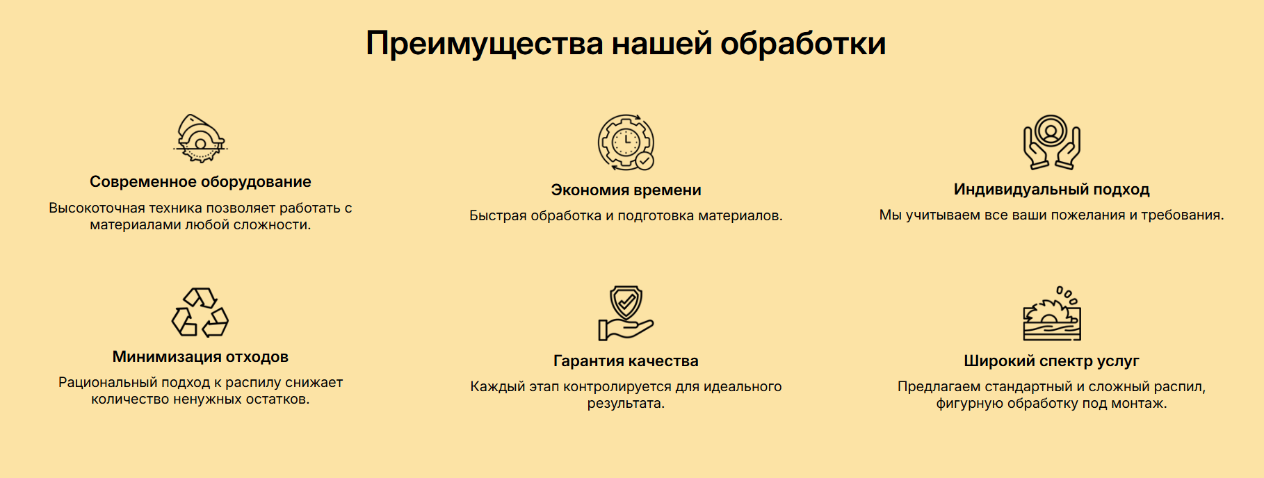

Рисунок 25 – Преимущества обработки

На странице отзывов представлен блок "Отзывы наших клиентов", который демонстрирует обратную связь от пользователей. Если одобренных отзывов пока нет, выводится сообщение в центре страницы серым цветом: "Пока нет одобренных отзывов."

Если отзывы есть, они отображаются группами по три в каждом контейнере. Каждый отзыв оформлен в виде карточки, которая включает аватар пользователя, имя, текст отзыва и дату публикации. Имя пользователя выводится под аватаром, а текст отзыва размещается ниже. Дата публикации указывается в формате "дд.мм.гггг чч:мм" для удобства восприятия.

В нижней части страницы находится кнопка "Написать рецензию", которая перенаправляет пользователя на страницу добавления нового отзыва. Такой формат позволяет наглядно представить отзывы клиентов, обеспечивая удобство как для чтения, так и для добавления новых комментариев. Страница создана для повышения доверия к компании и демонстрации реального опыта других клиентов.

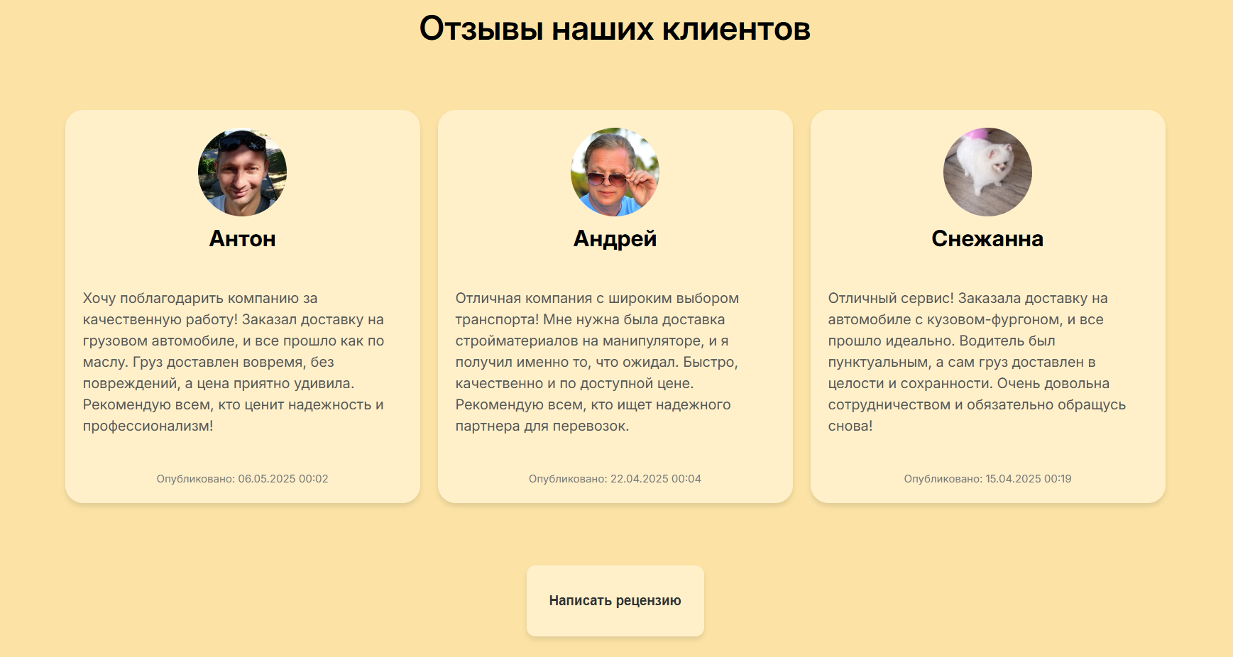

Рисунок 26 – Отзывы клиентов

На странице "Написать отзыв" представлен блок с формой для отправки комментариев. Раздел начинается с заголовка "Написать отзыв", под которым находится форма для ввода текста. Пользователь может написать свой отзыв в текстовом поле, которое поддерживает до 300 символов. Поле обязательно для заполнения, и под ним отображается счетчик оставшихся символов, обновляющийся в реальном времени.

После ввода отзыва пользователь может нажать кнопку "Отправить отзыв", чтобы отправить форму. Такой дизайн обеспечивает удобство написания и отправки отзыва, а ограничение по количеству символов помогает пользователям формулировать свои мысли четко и лаконично. Этот раздел создан для того, чтобы клиенты могли легко делиться своим мнением о компании, улучшая взаимодействие с аудиторией.

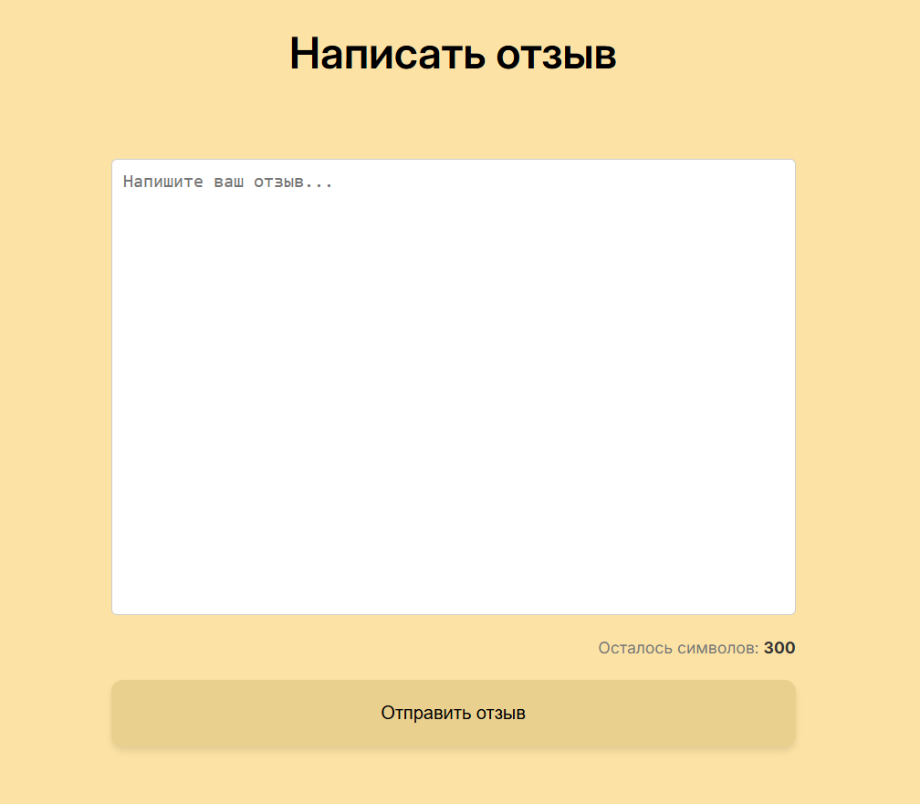

Рисунок 27 – Страница отправки отзыва